PREDMET: Informatička pismenost
NADNEVAK: 24.11.2021.
UČITELJ: Goran Toth
NASTAVNA JEDINICA: Osnovne tipke 1 - TIPKOVNICA
RAZRED: 7.b

ZADATAK: MOLIM VAS DA NAPIŠETE REČENICE U SVOJE BILJEŽNICE ILI RAČUNALO. POKUŠAJTE IH NAUČITI I NACRTATI. UZ POMOĆ UKUĆANA, POKUŠAJTE NAĆI OVE TIPKE NA TIPKOVNICI TE IH ISPROBAJTE.

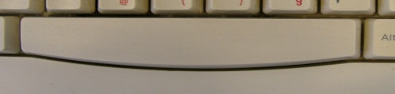
ZA RAZMAK KORISTIMO TIPKU (RAZMAKNICA) NA
TIPKOVNICI. RAZMAK PRITIŠĆEMO SAMO JEDAMPUT.

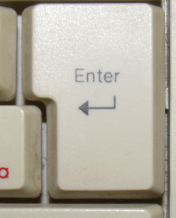

ZA PRELAZAK U NOVI RED KORISTIMO TIPKU (ENTER) NA TIPKOVNICI.

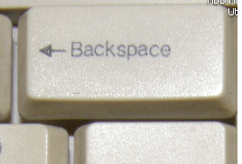

ZA BRISANJE SLOVA KORISTIMO TIPKU (BACKSPACE).

